* Перейдіть у створену вами директорію з назвою Вашої групи та створіть у ній порожній файл *lab5*

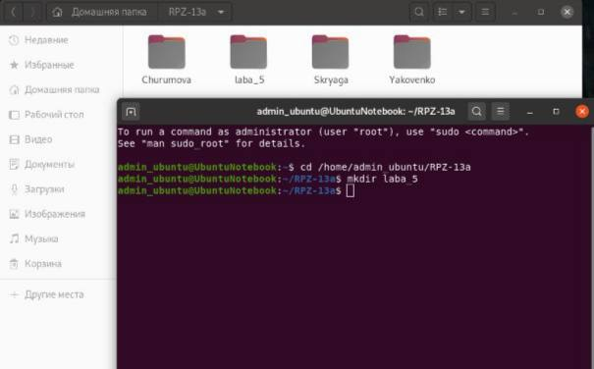

* Створити в даній директорії 3 директорії з прізвищами студентів вашої команди *surname1, surname2, surname3* (команда mkdir мульти аргумента, тому всі три каталоги можна створити однією командою);

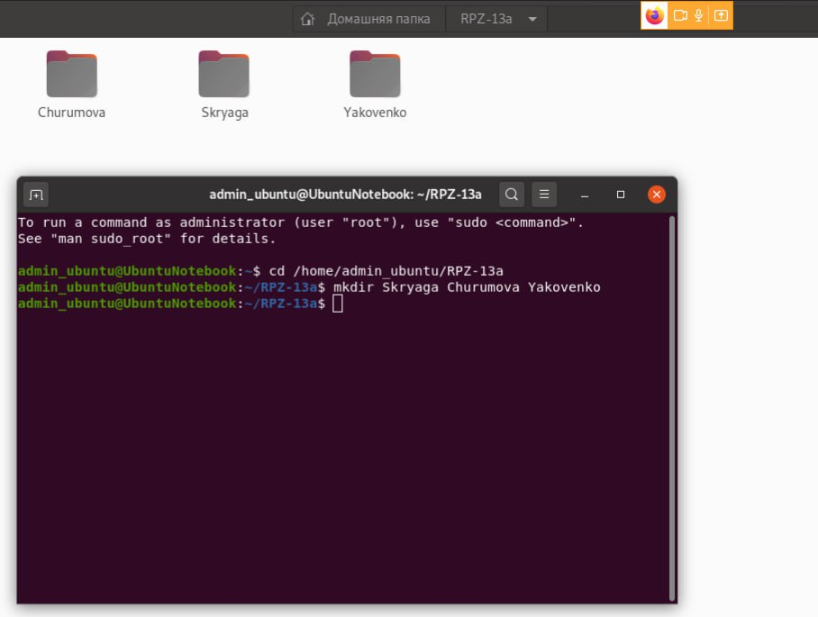

* Перейдіть у перший підкаталог *surname1* та створіть порожній файл з ім'ям першого студента *name1*;

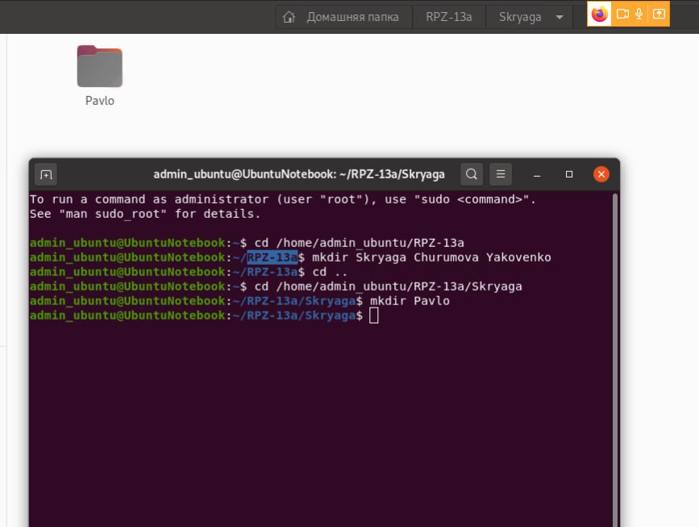

* За допомогою команди *echo "Hello, my name is Name1" > name1* внесіть у цей файл дані про студента (символ *>* дозволяє вивід команди *echo* перенаправити одразу у файл *name1*;

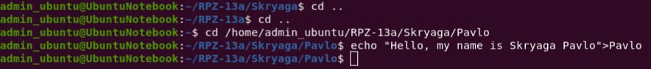

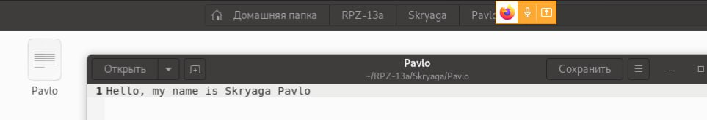

* Перегляньте вміст файлу *name1* за допомогою команди *cat name1* (має містити щойно введену Вами інформацію)



* Зробіть копію першого файлу *name1* та перейменуйте її у файл з другим ім'ям студенту Вашої команди *name2*;
* Перегляньте вміст каталогу, обидва файли мають з'явитися;
* Перегляньте вміст другого файлу *cat name2* (він має поки що містити повну копію вмісту файлу *name1*)



* Замініть зміст файлу name2, щоб він містив відповідне ім'я другого студента за допомогою команди *echo "Hello, my name is Name2" > name2*

C:\Users\Admin\Downloads\Telegram Desktop\image_2024-03-12_19-05-36.png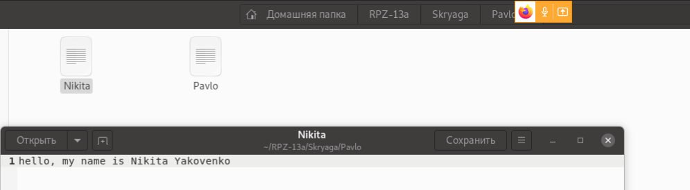

* Перегляньте вміст другого файлу *cat name2* (він вже має містити оновлену інформацію)
* Перемістіть файл *name2* у директорію *surname2*;



* Зробіть копію першого файлу *name1* та перейменуйте її у файл з третім ім'ям студенту Вашої команди *name3*;
* Перемістіть файл *name3* у директорію *surname3*;

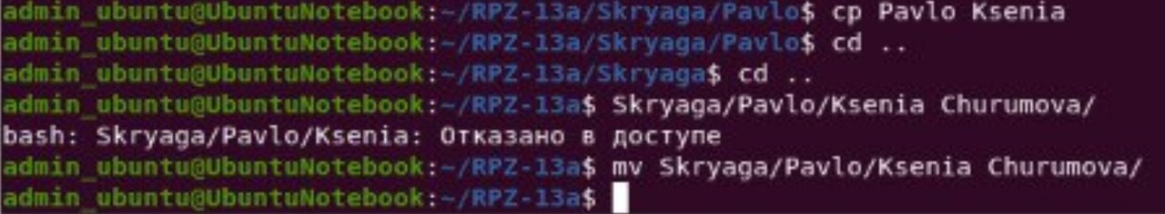

* Перейдіть до директорії  *surname3;*
* Перегляньте вміст третього файлу командою *cat name3* (він має містити дані про другого студента)



* Замініть зміст файлу name3, щоб він містив відповідне ім'я третього студента за допомогою команди *echo "Hello, my name is Name3" > name3*
* Перегляньте вміст файлу за допомогою  *cat name3* (він вже має містити оновлену інформацію)



* Поверніться до домашнього каталогу користувача;
* \*\*Перегляньте вміст даного каталогу, але щоб виводило тільки Ваш підкаталог з назвою групи та весь його вміст (підкаталоги *surname1, surname2, surname3* тафайли *name1, name2, name3*) до того ж файли та катлоги були відкоремлені кольорами (скористайтесь відповідним ключем -R команди ls та не забудьте використати спеціальний glob-шаблон [імя каталогу])

